Chapter 7
第七章 从粒子到宇宙

1 分子和静电
[学习目标]
- 知道物质是由大量分子组成的，分子间有空隙；
- 分子在永不停息地做无规则的运动；
- 分子间存在着相互作用的引力和斥力；

1.分子热运动
- 分子动理论：物质是由______和______组成的，分子在永不停息地做____________，分子之间有______。
- 热运动：分子运动快慢与______有关，温度越高，分子热运动越______。
- 扩散：不同物质相互______时，彼此进入对方的现象叫做扩散现象，固体、液体和气体都能发生扩散现象，温度越高，扩散______。
2.分子间作用力
- 分子间相互作用的______和______是同时存在的。当固体被压缩时，分子间距离变小，分子作用力表现为斥力；当固体被拉伸时，分子间距离变大，作用力表现为引力。
- 如果分子间距离很大，作用力几乎为______，可以忽略不计；因此，气体具有流动性，也容易被压缩。
- 液体间分子之间距离比气体小，比固体大，液体分子之间的作用力比固体小，没有固定的______，具有流动性。

- 物质的组成
物质被分到一定程度后，就不再保持其原有的性质了，科学家把能保持物质化学性质的最小微粒称为分子。(由单个原子组成的是单原子分子，绝大多数分子是多原子分子)
科学家把关于分子、分子运动和分子间相互作用的认识称为分子动理论，其内容包括如下三点：
常见的物质是由大量分子组成的，分子间有空隙。
实例：水和酒精混合后总体积减小、食盐能溶于水中、气体极易被压缩。
- 分子动理论内容
- 物质是由分子、原子组成的。
- 一切物体的分子都在不停地做无规则的运动
- 分子间有相互作用的引力和斥力。
- 扩散现象
分子处在永不停息的无规则运动中。
实例：闻到花香、硫酸铜水溶液注入水底过一段时间全部水都变蓝、红墨水在水中散开。注：扫地时尘土飞舞不属于分子运动，它是宏观机械运动。
不同的物质在相互接触时，彼此进入对方的现象，叫作扩散。
- 分子热运动
- 扩散现象：不同物质在相互接触时，彼此进入对方的现象。扩散可以发生在固液气三种状态之间，但看不到颗粒存在。
- 扩散的实质：分子永不停息的做无规则运动。分子间有间隔。
- 分子热运动：分子无规则运动与温度有关，所以称为分子热运动。
- 分子间的作用力
分子间有相互作用的引力和斥力。
- 分子之间存在斥力：当固体被压缩时，分子间的距离变小，作用力表现为斥力。
- 分子之间存在引力：当固体被拉伸时，分子间的距离变大，作用力表现为引力。
实例：将两个表面光滑的铅块相互紧压能结合在一起、固体不易被拉伸，这些表明分子间存在引力；固体和液体很难被压缩，说明分子间有斥力。
- 当分子间的距离d＝分子间平衡距离r，引力＝斥力。
- d<r时，引力<斥力，斥力起主要作用，固体和液体很难被压缩是因为：分子之间的斥力起主要作用。
- d>r时，引力>斥力，引力起主要作用。固体很难被拉断，钢笔写字，胶水粘东西都是因为分子之间引力起主要作用。
- 当d>10r时，分子之间作用力十分微弱，可忽略不计。
- 物质三态的分子结构对比
物质状态 | 分子间距离 | 分子间作用力 | 分子运动情况 | 宏观特征
固体 | 很小 | 很大 | 只能在平衡位置附近做无规则振动 | 有一定的体积和形状，没有流动性。
液体 | 比固体稍大 | 较大 | 振动，又可以移动到另一位置振动 | 有一定的体积，但没有一定的形状，典有流动性。
气体 | 很大，分子距离10倍以上 | 十分微弱，可以忽略 | 自由地在空间到处运动，并充满它所能到达的全部空间 | 既没有一定的体积，也没有一定的形状，具有流动性。


知识点一：分子动理论内容
【探究重点】
- 常见的物质是由极大量分子组成的，分子间有空隙。
- 分子是保持物质化学性质的最小微粒。
- 分子很小，若把分子看成一个小球，则分子直径的数量级为10⁻¹⁰m。如水分子的直径约为4×10⁻¹⁰m。
【例题精讲】
- （2022·湖南常德）下列生活中的事例不能说明分子不停地做无规则运动的是（ ）。
A. 端午节蒸粽子时，满屋子都弥漫着粽香；
B. 将一勺糖放入一杯清水中，一段时间后整杯水都变甜了；
C. 打扫教室地面时，在阳光下看到灰尘在空中飞舞；
D. 腌制腊肉时，将盐涂抹在猪肉表面，几天后整块肉都变咸了
【巩固训练】
- 现代科学研究发现，常见的物质分子是由极其微小的粒子$——$ 、 构成的，一般分子直径的数量级为${10}^{−10}m$，合 $nm$．
知识点二：扩散与分子热运动
【探究重点】
- 扩散现象只能发生在不同的物质之间，同种物质间是不能发生扩散现象的。例如：冷热水混合，虽然冷水分子和热水分子都能彼此进入对方，但不是扩散现象。
- 扩散现象是反映分子的无规则运动的。而灰尘颗粒、大雾中的微粒及烟尘中的微粒等肉眼能观察到的分子聚合体在外力下的机械运动，都不是扩散现象。
- 扩散是人能够直接观察或感知到的宏观现象；分子的无规则运动是微观现象，人无法直接观察。因此不能说“观察到分子无规则运动”，或“分子的扩散现象”。
- 物体内部大量分子的无规则运动叫做分子热运动。温度的高低是物体内分子热运动剧烈程度的标志。温度越高，分子热运动越剧烈，扩散越快。例如，炒菜时，老远就能闻到菜的香味，当菜冷下来后，香味就逐渐减少了。
【例题精讲】
- （2022·江苏连云港）下列现象能说明分子在做不停的无规则运动的是（ ）。
A. 秋天树叶纷纷落下 B. 沸腾时水中气泡的运动
C. 端午节闻到煮粽子的香味 D. 扫地时看见灰尘在空中飞舞
【巩固训练】
- 下列现象中不能用分子热运动的观点解释的是$( )$
A. 酒香不怕巷子深
B. 金块和铅块紧压在一起，过几年后发现铅中有金，金中有铅
C. 沙尘暴起，尘土满天
D. 衣橱里的樟脑球会逐渐变小
知识点三：分子间的作用力
【探究重点】
- 分子之间的引力和斥力同时存在，只是对外表现不同。
- 分子间的引力和斥力的作用范围是很小的，只有分子彼此靠得很近时才能产生，分子间的距离太大时，分子间的作用力就十分微弱，可以忽略。打碎的玻璃不能吸引在一起，是因为两块玻璃碎片不可能相距很近，无法达到引力明显的距离，所以不能吸引在一起。电焊、气焊钢板时，用高温加热钢板，使钢熔化为钢水，钢水中的分子可以自由运动相互靠近，靠引力集结在一起。当钢水冷却凝结为钢块时，原来分离的钢板就被“焊接”在一起。
【例题精讲】
- （2022·江苏扬州）使用吸管能将牛奶“吸”入嘴中，以下“吸”的原理与此相同的是（ ）。
A. 电磁铁通电后“吸”引铁钉；
B. 紧压塑料吸盘使之“吸”在瓷砖上；
C. 丝绸摩擦过的玻璃棒能“吸”引纸屑；
D. 两个表面刮净的铅块紧压后“吸”在一起
【巩固训练】
- 如图所示，将两个表面平整、干净的铅柱紧压后，它们就会粘在一起，即使在下面吊一个较重的物体也不会被拉开，这个实验表明$( )$
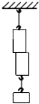
A. 分子间存在引力 B. 分子间存在斥力
C. 分子在永不停息地运动 D. 分子间有空隙
知识点四：分子间隙
【探究重点】
由于分子间有间隙，所以混合后酒精和红水的总体积明显减小；
【例题精讲】
- （2022·江苏扬州）蜜蜂能循着花香四处采蜜，表明（ ）。
A. 分子间有斥力 B. 分子间有间隙 C. 分子间有引力 D. 分子是运动的
【巩固训练】
- 把$50 cm^{3}$的染色酒精倒入装有$50 cm^{3}$的水的试管中，加盖后颠倒几次使其混合，如图所示．
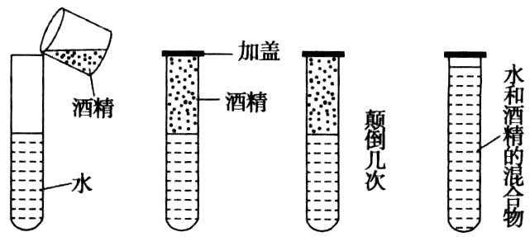
$(1)$完全倒入并混合后，观察试管中混合液体的体积，你会发现_______________________；
$(2)$这一现象说明了__________________________________________________________．

- (2021·湖南怀化市中考真题)下列现象中与分子热运动有关的是( )。
A．余音绕梁 B．尘土飞扬 C．桂花飘香 D．大雪纷飞
- 下列现象不能说明分子之间有引力的是$( )$
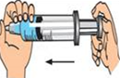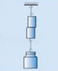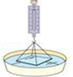
A. 气体容易被压缩B. 两块铅块结合在一起
C. 测力计的示数变大D. 两个小露珠相遇后变成一个大露珠
- “破镜不能重圆”是指打破的玻璃不能再重新变成一面完整的镜子，其原因是$( )$
A. 断面处分子间的距离太大，分子间斥力大于引力
B. 断面处分子间的引力和斥力相等，互相抵消
C. 断面处分子间距离太大，分子间几乎没有作用力
D. 断面处分子间只有斥力，没有引力
- 王安石在$《$梅花$》$中有“遥知不是雪，为有暗香来”的诗句。诗人根据远处飘来的梅花香味判断出“是梅而非雪”，而他从远处就能闻到梅花香味，是因为$( )$
A. 分子的体积是非常小的 B. 分子之间存在着空隙
C. 分子之间存在力的作用 D. 分子在不停地运动着
- (2021·湖北随州市·中考真题)初三总复习阶段，善于思考的乐乐同学结合生活现象对分子动理论有了一些新的思考其中说法错误的是( )。
A．春雨润万物，冬雪披素衣。由于水分子间距不同表现为雨雪不同物态；
B．5月的街头，杨花飞絮随风舞，好似雪花满天飞，这不属于分子热运动；
C．临近中午，食堂菜香四溢，香味分子跑到空气分子的间隙中去了；
D．我看着照片中满池的荷花，仿佛嗅到了荷花的芬芳，这属于扩散现象
- 下列诗词中，体现分子无规则运动的是$( )$
A. “梅须逊雪三分白，雪却输梅一段香”$——$香
B. “碧纱窗下水沉烟，棋声惊昼眠”$——$烟
C. “更无柳絮因风起，惟有葵花向日倾”$——$絮
D. “沙迷双眸人不见，尘覆万柳鸟无鸣”$——$沙
- 下列关于现象的解释，正确的是$( )$
A. 荷叶上露珠靠近时能够聚集在一起，说明分子间有引力
B. 清晨，森林里雾气消散，说明分子在不停地做无规则运动
C. 手捏海绵，海绵变小，说明分子间有间隙
D. “破镜难圆”说明分子间有斥力
- (2021·湖北宜昌市中考真题)腌制咸鸭蛋需要较长的时间，鸭蛋逐渐变咸，这是______现象，而炒菜时加盐可以很快使菜变咸，说明这种现象与______有关。
- (2020·江西赣州市·九年级期末)当液体温度升高时，其分子__________加剧，以致于表层中有更多的分子脱离液体分子的束缚跑到空气中去．气体分子间距很大，相互作用力很小，表现为气体没有固定的__________和体积．
- 抗击新型冠状病毒期间，社区工作人员为居民楼里喷洒消毒液，楼道里弥漫着消毒液味，能闻到消毒液的气味实质是__________现象，随着气温的升高，这种现象会__________$($选择“加快”或“减慢”$)$。科学家为了说明戴口罩防护的重要性，用高速摄像机拍下打喷嚏的过程。如图所示，数万个几微米到几十微米的小液滴$($气溶胶$)$组成高密度喷射物，最远可达$8$米，大量病毒随产生的小液滴传播开来。小液滴向四周飞散与前述闻到消毒液的气味实际上是__________$($选填“相同”或“不同”$)$的物理现象。
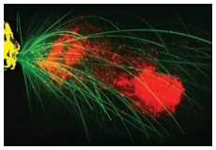
- 如图所示的实验，是我们在学习分子热运动时做过的一些实验：
图$A$：蓝色硫酸铜溶液与无色的清水开始界面十分明显，静放几天之后，两种液体界面逐渐变得模糊不清了；
图$B$：玻璃板水平接触水面，然后稍稍用力向上拉玻璃板，发现拉力示数大于玻璃板的重力；
图$C$：将红墨水滴入水中，可以看到它在水中扩散开来；
图$D$：将两个铅柱底面削平、削干净，然后紧紧地压在一起，两个铅柱就会结合起来，甚至下面吊一个重物都不能把它们拉开。
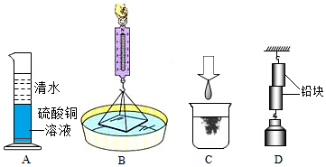
$(1)$图$A$和图______两个实验形成实验现象的原因相同，实验表明：分子在______。
$(2)$图$B$和图______两个实验形成实验现象的原因相同，实验表明：分子之间存在______。

- 下列有关分子动理论的实验或现象的说法中正确的是$($ $)$
A. 当水与酒精混合时，总体积大于混合前水和酒精的体积
B. 蓝墨水的扩散实际上是墨水分子的无规则运动过程
C. 尘土飞扬说明分子在做无规则的运动
D. 面包可以被捏扁，不能说明分子间有空隙
- 如图所示是物质在三种不同状态下的分子模型，下列说法正确的是$( )$
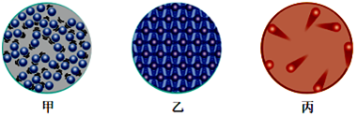
A. 甲图中的物质具有流动性，但较难被压缩
B. 乙图中分子相距最近，分子间的作用力最小
C. 乙图中分子静止，甲、丙两图中分子在做热运动
D. 甲、乙、丙分别表示固体，液体，气体分子的排列情况
- 劳技小组在实验室用$1$份体积的水和$3$份体积的纯酒精充分混合制成消毒液$.$已知$ρ_{水}=1×{10}^{3}kg/m^{3}$，$ρ_{酒精}=0.8×{10}^{3}kg/m^{3}$，则该消毒液的密度$($ $)$
A. 恰好等于$0.8×{10}^{3}kg/m^{3}$ B. 略微小于$0.85×{10}^{3}kg/m^{3}$
C. 恰好等于$0.85×{10}^{3}kg/m^{3}$ D. 略微大于$0.85×{10}^{3}kg/m^{3}$
- 制造钢铁零件时，可以把零件放入含碳的渗碳剂中，使碳分子渗入零件的表面层，增加零件表面的硬度。这种渗入现象说明$( )$
A. 分子可以分成更小的微粒 B. 分子间有引力
C. 分子间有斥力 D. 分子是运动的
- (2020·江苏扬州)分子很小，看不见摸不着，但我们可以通过一些现象来认识分子。对于分子的认识，下列说法正确的是( )
A．固体很难被压缩，说明固体分子间无空隙
B．液体可以流动，说明液体分子间无作用力
C．塑料吸盘能“吸”在墙壁上，说明分子间存在吸引力
D．闻到远处的花香，说明分子在不停地做无规则运动
- (2021年江苏省徐州市中考物理试题)有人做了这样一个实验：把金片和铅片紧压在一起，放置5年后再将它们分开，可以看到它们相互进入约1mm，这个实验说明( )。
A．分子是由原子构成的 B．分子是运动的
C．分子间存在引力 D．分子间存在斥力
- (2020·广西柳州)如图，甲、乙、丙三个相同的烧杯中盛有等量、等温的水，用一支滴管分别在水面、水中、水底滴一滴红墨水，记录整杯水变红所用的时间，这项活动要探究的问题是红墨水扩散快慢是否( )
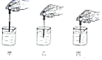
A．与墨水滴的大小有关
B．与滴墨水的位置有关
C．与烧杯的容积有关
D．与水的温度有关
- (2021·福建中考真题)小华在家学做菜，厨房里菜香四溢，这个现象说明( )。
A．分子间存在空隙 B．分子间存在引力
C．分子间存在斥力 D．分子不停地做无规则运动
- （2020广州）静置的密封容器内只有氢气，若以O表示氢气分子，图中最能代表容器内氢气分子分布的是（ ）。
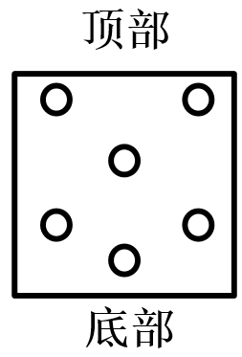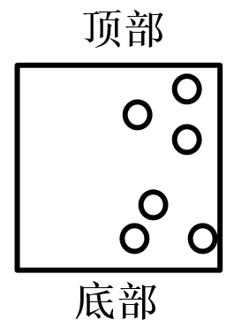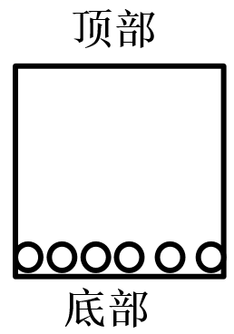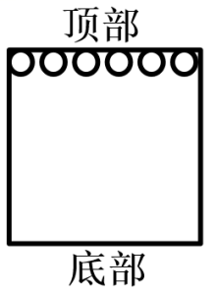
A B C D
- (2021·四川凉山彝族自治州中考真题)劣质的油性油漆、板材、涂料剂等材料含有较多的甲醛、笨、二甲苯等有毒有机物，用来装修房屋会造成室内环境污染。这是因为有毒有机物分子都在做永不停息的______，这种现象在夏天时特别严重，因为______越高，分子运动越剧烈。
- (2020·广西梧州)端午节那天，小明家里弥漫着粽子的清香，这是______现象；粽子在锅里煮的时候香味会更明显，原因是物体温度越高，分子热运动越______(选填“剧烈”或“缓慢”)。
- （2022·湖北宜昌）如图所示，把净的玻璃板吊在弹簧测力计的下面，读出测力计的示数，使玻璃板水平接触水面，然后稍稍用力向上拉玻璃板，弹簧测力计的示数将会_________(填“变大”“变小”或“不变”)，原因是__________________ 。
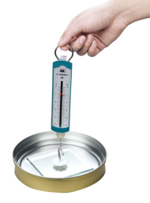
- 分析实验现象，回答相关问题．
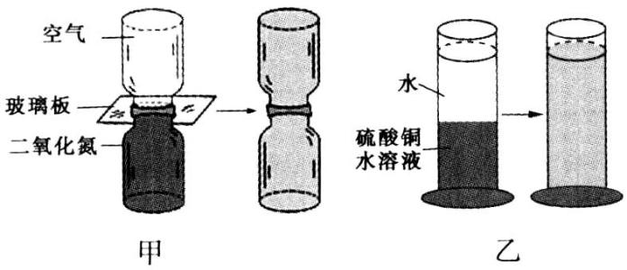
$(1)$甲图说明_______分子在永不停息地运动．
$(2)$乙图说明_______分子在永不停息地运动．
$(3)$把磨得很光滑的铅片和金片紧压在一起，$5$年后它们可以互相渗入约$1 mm$深，说明_______分子也在永不停息地运动着．
$(4)$根据以上分析可得出结论：________________________________________________．
- (2020·苏州市吴江区震泽初级中学九年级一模)在学习了“粒子和宇宙”的知识后，李莉知道了，“墙内开花墙外香”是______现象；两个表面光滑的铅块紧压后会粘在一起，因为分子间存在______；在探索比分子更小的微观粒子的历程中，人们首先发现了_______

- 如图所列现象，不能说明分子之间有引力的是
A. 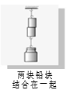 B. 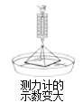
C. 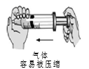 D. 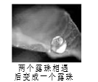
- (2020·江苏常州)百灵鸟是散居型蝗虫的天敌但蝗灾爆发时，聚集型蝗虫会大量分泌苯乙腈，其刺激性气味使百灵鸟放弃捕食，百灵鸟闻到苯乙睛的气味是因为( )
A．分子体积很小 B．分子间有引力
C．分子间有斥力 D．分子永不停息地做无规则运动
- 关于分子动理论，以下说法正确的是：$( )$
A. 雾霾$(PM2.5)$在高温天气容易消散，这是因为温度越高，分子运动越剧烈
B. 破镜难圆，是因为两片破镜子之间的分子间的作用力太小
C. 大雾弥漫是一种扩散现象
D. 人们通常以${10}^{−10}nm$为单位来量度分子
- 下列关于物质的说法，正确的是$( )$
A. 分子是组成物质的最小微粒
B. 利用纳米科学技术可以操控物质的分子
C. 物质由液态变为固态时，体积一定减小
D. 由于固体、液体、气体都是由分子组成的，所以它们的物理性质相同
- 甲、乙、丙三幅图中，能形象的描述气态物质分子排列方式的是( )
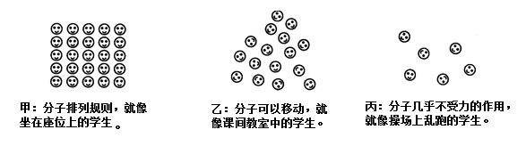
A．甲 B．乙 C．丙 D．乙和丙
- 下列说法正确的是$( )$
A. 便利贴的背面有粘性，利用了分子间有引力
B. “破镜难重圆”是因为固体分子间只存在着斥力
C. 面包可以被捏扁说明分子间有空隙
D. 扫地时尘土飞扬，说明分子在做无规则的运动
- （2022·湖南常德）用塑料梳子梳头发时，头发容易被梳子“粘”起。下列现象中“粘”的原因与其相同的是（ ）。
A. 两个铅柱底面削平挤压后能“粘”一起；
B. 干燥的天气里，化纤布料的衣服容易“粘”在身上；
C. 用湿手拿冰冻的东西，手被粘住了；
D. 用硬纸片盖住装满水的玻璃杯并倒置，纸片“粘”在杯口
- (2021·湖北十堰市)小红经常帮妈妈做饭，她发现厨房里有许多与物理有关的知识。在端午节帮妈妈煮粽子过程中，她总结的一些说法，其中错误的是( )。
A．能闻到粽子的香味是扩散现象；
B．煮粽子的过程是利用热传递的方法提高了粽子的内能；
C．用高压锅能更快煮熟粽子，是因为锅内气压增大，水的沸点升高；
D．剥粽子时总有一些糯米粘到粽叶上，是因为分子间存在斥力
- 把一滴红墨水滴入一杯清水中，过一会儿，整杯水都红了，这种现象叫做______现象。液体与液体之间，固体与固体之间______$($填“能”或“不能”$)$发生这种现象。
- 消毒液是液体，不容易被压缩，说明分子间存在着______力。
- $(1)$如图$1$所示，图$a$是一个铁丝圈，中间较松弛地系着一根棉线，图$b$是浸过肥皂水的铁丝网，图$c$表示用手指轻碰一下棉线的左边，图$d$表示棉线左边的肥皂膜破了，棉线弯向右边，这个实验说明了______________________________。
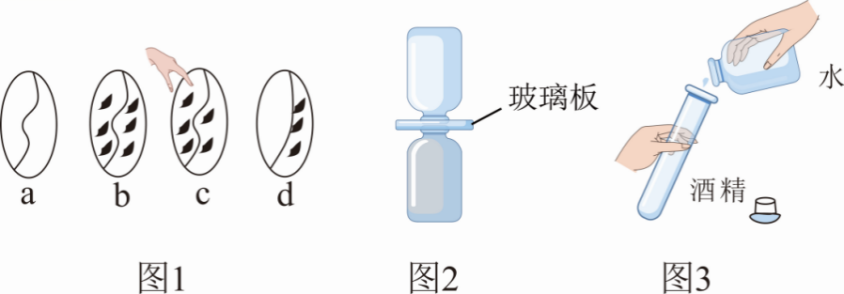
$(2)$为了探究分子的某个特点，小明同学设计了如图$2$所示的装置，在瓶中分别装着密度为$1.3kg/m^{3}$无色的空气和密度为$1.6kg/m^{3}$红棕色的二氧化氮气体。
$①$请写出上面瓶中应装的物质名称是__________。
$②$若抽掉间隔的玻璃板，一段时间后可观察到现象是_______________________________________。
$③$这个实验说明了气体分子_____________________。
$(3)$图$3$中水和酒精充分混合后的总体积总是明显小于混合前水和酒精的总体积，这一现象说明了分子间存在_________。
- (2021年辽宁省葫芦岛市中考物理试题)如图是一个香炉，点燃炉内的蜡烛，加热香薰液，香薰液汽化后房间充满了香气，这是______现象。蜡液凝固后会粘在炉上，是因为分子间存在______。
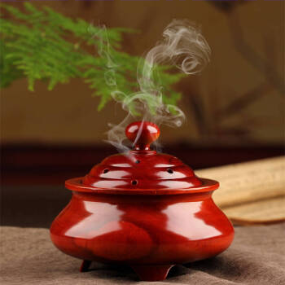
- （2022·湖南岳阳）2022年3月，春暖花开，油菜花节相继在岳阳市各地举行。游客们远远地就能闻到阵阵花香，这是_______现象；到达现场，许多游客纷纷拿出手机拍摄“金色花海”，手机镜头相当于_______（选填“凸”或“凹”）透镜。
- （2022·湖南长沙）小丽和同学们一起坐在游船上赏花，他们闻到了花香，从物理学角度来看，这属于___________现象；以___________为参照物，小丽是静止的。
- 水与酒精混合后的总体积小于混合前的体积之和，表明分子之间存在着 ；固体很难被压缩，说明分子间存在 ；把两块表面干净的铅块压紧，下面吊一个重物也不能把它们拉开，说明分子间存在 。

